Школьное питание и здоровье подростка

Выполнила: | Аратскова Анна Сергеевна, ученица 6«В» класса МОУ «СОШ №45»
Руководитель: | Поносова Вера Вениаминовна,  учитель технологии  МОУ «СОШ № 45»

Введение
Если у вас есть здоровье,
у вас есть все.

Актуальность и социальная значимость. Все чаще мы слышим об укреплении здоровья нации. Разработаны специальные программы, которые способствуют укреплению здоровья людей. Здоровье молодежи стоит на первом месте. От чего зависит здоровье?
Каждый из нас во многом сам хозяин своей судьбы, здоровья, жизни и может, как удлинить, так и укоротить ее. Врачам хорошо известна совокупность факторов, которые продлевают жизнь человека, делают ее более интересной и достойной.
Можно выделить главные:
- цель в жизни,
- рациональное питание,
- нормальный сон,
- отказ от вредных привычек (курение, алкоголь),
- оптимизм и умение владеть своими эмоциями,
- ежедневная двигательная активность,
- закаливание воздухом, водой, солнцем,
- работа, нужная людям,
- четкий режим труда и отдыха.
Питание - один из важных факторов здорового образа жизни. Третью часть суток мы проводим в школе, поэтому можно сказать, что наше здоровье зависит от школьного питания. Я ученица шестого класса и меня заинтересовал вопрос: зависит ли здоровье ребенка от школьного питания.
Цель работы: исследование влияния школьного питания на здоровье учеников.
Задачи:
- Изучить литературу по теме.
- Провести исследование как влияет школьное питание на здоровье учеников, и сделать выводы.
- Выпустить агитационные плакаты о правильном, здоровом питании.
Объект исследования: питание подрастающего поколения.
Предмет исследования: питание и здоровье современного школьника.
Методы исследования: социологическое исследование (анкетирование, опрос), сравнение.
Гипотеза: Если школьники не будут пропускать школьные обеды, то у них будет меньше проблем со здоровьем.

1. Зависимость здоровья школьников от их питания
Питание — физическая потребность человека. Сократу принадлежит известный афоризм: «Мы живем не для того, чтобы есть, а едим для того, чтобы жить». Пища является исходным материалом для построения и обновления каждой клеточки человеческого организма. Ее можно сравнить с материалом для строительства дома или дачи. Какой материал, таковы дом или дача, какое питание, таково и здоровье человека. Пища одновременно и источник энергии для жизни и работы.
Современного человека нужно учить здоровью, а это значит, что ему необходимы сведения о рациональном питании, о веществах, составляющих пищу, об их роли в жизнедеятельности организма.
Правильное рациональное питание — источник здоровья, силы, бодрости и красоты. Крайне важно принципы рационального питания делать понятными уже детям. Взрослого человека одолевают привычки, традиции, увлечения какими-то блюдами или продуктами питания. Учиться всегда легче, чем переучиваться. И нередко причину плохого самочувствия и снижения работоспособности надо искать не в «изнашивании» или болезненности организма, а в элементарном несоблюдении культуры питания. Игнорирование принципов рационального питания способствует развитию большой группы заболеваний, классифицируемых как болезни метаболизма, болезни нарушенного обмена. По своей частоте среди них доминирует ожирение.
К сожалению, часто только какое-либо заболевание заставляет человека обратить внимание на свое питание. Как говорится, пока гром не грянет... Да и то в подобных случаях больные прибегают обычно к таблеткам и микстурам. Писатель Н. Амосов пишет: «Не надейтесь на медицину. Она неплохо лечит многие болезни, но не может сделать человека здоровым».
Здоровье — мало ценимая большинством людей (пока здоровы), но высшая и непреходящая жизненная ценность. Среди категорий человеческого бытия, таких как смысл и счастье жизни, интересы и идеалы, гармония и красота, творческий труд и отдых, здоровье находится на самой вершине. Нет здоровья, и все остальное теряет смысл. Взгляд на здоровье как на наивысшее человеческое благо имеет тысячелетние традиции.
Сейчас становится модно быть здоровым. Большинство людей существенно изменили подходы к питанию, стали сознательно относиться к своему здоровью. Эти привычки прививаются с детского возраста.
Оказывается, наполовину наше здоровье зависит от нас самих, от нашего образа жизни. А питание при этом играет главенствующую роль. Весьма важно, что мы едим и как мы едим. Даже слово «диета» (греч.) в переводе означает нечто вроде здорового образа жизни.
Здоровье, работоспособность, сопротивляемость заболеваниям во многом зависят от характера питания. Но особенно велика эта зависимость в детском, подростковом и юношеском возрасте, когда организм интенсивно растет и развивается, физиологические процессы напряжены, обмен веществ ускорен. Интенсивный рост делает организм особенно уязвимым: подростки в этот период нередко страдают такими заболеваниями, как юношеская язвенная болезнь, неврозы, нарушение обмена веществ, изменение артериального давления.
Высокая двигательная активность детей всегда ведет к относительно большому расходу энергии.
При правильном питании школьник получает с пищей за сутки столько калорий, сколько он их расходует, кроме того, правильное питание способствует нормальному физическому и нервно-психическому развитию детей и подростков, повышает сопротивляемость организма инфекционным заболеваниям, улучшает их работоспособность.
В период роста и развития дети с пищей должны получать достаточное количество белков, жиров, углеводов, витамин, минеральных веществ. Соотношение между белками, жирами и углеводами должно быть 1:1:4.
Питание школьника должно быть оптимальным. При составлении меню обязательно учитываются потребности организма, связанных с его ростом и развитием, с изменением условий внешней среды, с повышенной физической или эмоциональной нагрузкой. При оптимальной системе питания соблюдается баланс между поступлением и расходованием основных пищевых веществ. Самыми ценными для ребенка являются рыбный и молочный белок, который лучше всего усваивается детским организмом. На втором месте по качеству - мясной белок, на третьем – белок растительного происхождения. В рационе школьника обязательно должны присутствовать продукты, содержащие необходимые для жизнедеятельности минеральные соли и микроэлементы: йод, железо, фтор, кобальт, селен, медь и другие.
Но у современного подростка много соблазна: чипсы, сухарики, газированная вода, хот доги, гамбургеры, картофель Фри, сэндвичи, пицца, одним словом фастфуды. Фастфуд (англ. fast food — быстрое питание) — класс блюд быстрого приготовления, обычно предлагаемых специализированными заведениями. Термином «фастфуд» обозначает пищу, которую можно быстро приготовить и предоставить клиенту. Термин «фастфуд» был впервые введён в 1951 году.
Диетологи обвиняют такую пищу в большом количестве калорий, жиров, холестерина, углеводов и соли. Налицо (а потом и на лице, в самом прямом смысле слова) все то, что ведет к тусклым волосам, угрям, прыщам. В типичном обеде по типу фастфуда содержится больше половины всей дневной нормы калорий, соли. Тем же, кто страдает сердечными заболеваниями, аллергией, ожирением, диабетом, гастритом или имеет другие проблемы с желудком и почками - фастфуд категорически противопоказан.
Фастфуд и любая перекуска в сухомятку недопустима в детском и подростковом возрасте. Такое неправильное питание может вызвать множество болезней, за счет недостатка или избытка питательных веществ.
Дефицит белка (мясо, рыба, молочные продукты). Способствует отставание в физическом развитии (низкий рост, дефицит массы тела), частые простудные заболевания из-за снижения иммунитета.
Избыток углеводов (кондитерские изделия, газированная вода). Способствует ожиренью (избыток массы тела), развитию сахарного диабета, разрушению зубов (кариес).
Избыток животных жиров (сливочное масло, снек, жирные кондитерские изделия). Приводит к ожирению внутренних и внешних органов (сердца, печени, почек), развитию атеросклероза (закупорка сосудов) - инсульт.
Дефицит витамина С: Приводит к снижению иммунитета.
Дефицит витамина А: Снижение зрения, сухость кожи, снижение иммунитета.
Дефицит витамина Д: Приводит к неправильному развитию костей в раннем детстве (рахит).
Дефицит витаминов группы В: Способствует повышению раздражительности, снижению памяти, кожные заболевания, заболевания нервной системы.
Дефицит кальция (творог, сыр, кефир, молоко). Приводит к ослаблению костей, слабые ногти и волосы, плохие зубы.
Дефицит йода (Морская рыба, морская капуста): Приводит к снижению умственного развития и интеллекта, нарушение физического развития.
Школьное питание организовано таким образом, что все необходимые питательные вещества имеются в блюдах, предлагаемых учащимся в столовой.
2. Социологическое исследование
Мы проанализировали меню для школьников в нашей школьной столовой и выяснили, что энергетическая ценность одного обеда составляет от 600 ккал до 931 ккал - это соответствует норме для подростков (меню предоставлено в приложении 2). Блюда, предлагаемые для ребят – вкусные и полезные.

Для того чтобы выяснить, как влияет на здоровье школьников горячее питание, мы провели анкетирование учащихся, опросили взрослых.
2.1. Результаты анкетирования школьников
Анкета для школьников
- Какой пище Вы отдаете предпочтение?
- Вкусно ли Вас кормят дома?
- Питаетесь ли Вы в школьной столовой?
- Как Вы питаетесь в школе:
- платите за обеды
- перекусываете в буфете
- приносите перекусить с собой
- в школе не питаюсь вообще
- Нравятся ли Вам блюда в школьной столовой? Если нет, то, что Вы хотели бы изменить?
Есть ли у Вас проблемы со здоровьем? Какие?
Для исследования мы взяли результаты питания школьников из трёх классов нашей школы (6 «В», 7 «А», 8 «В») и сравнили состояние их здоровья.
- Подводя итоги по первому вопросу (Какой пище Вы отдаете предпочтение?), можно сделать вывод, что современные школьники отдают предпочтения сладостям, мучным изделиям, чипсам и сухарикам.
Предпочтения в еде у подростков
каши | 8%
овощи | 15%
фрукты | 29%
молочные продукты | 34%
горячее питание | 43%
сухарики, чипсы | 80%
мучные изделия | 86%
сладкое | 90%

Мы обратились к учителю биологии Осташовой Людмиле Владимировне, как к эксперту. Ее мнение таково: «Сладкое богато углеводами, которые являются энергетическим источником, однако все же стоит отдавать предпочтение горячим блюдам. К сожалению, небольшой популярностью пользуются фрукты и овощи, богатые витаминами. Также совсем не востребованы в данном возрасте каши, но зато большее количество опрошенных отдают предпочтение сухарикам и чипсам, употребление которых стоит ограничить, либо совсем от них отказаться, так как они содержат канцерогенные вещества, которые негативно влияют на растущий организм».
Остальные вопросы можно занести в следующую таблицу.
Зависимость здоровья школьников от приема горячей пищи в школе
Я учусь в 6 «В» классе, в нашем классе все ребята питаются в школе горячим обедом.

 | 6 В (20 ЧЕЛ.) | 7 А (21 ЧЕЛ.) | 8 В (25 чел.)
Обедают в школьной столовой | 100% | 28% | 25%
Перекусывают в сухомятку | - | 20% | 52%
Имеют заболевания ЖКТ | 10% | 8% | 12%
Обостряются заболевания ЖКТ | - | 50% | 100%

Оказалось, что заболевания ЖКТ (желудочно-кишечного тракта) имеются у детей всех классов (8-10%), но у учащихся, которые вместо школьного обеда берут сухой перекус, эти заболевания обостряются.

2.2. Интервью со старшим поколением
Мы провели опрос 12 человек разного возраста.

Опрос разных поколений
- Связано ли здоровье человека с его питанием?
- Должны ли дети питаться в школе?
- Как, на Ваш взгляд, должны питаться школьники?
- Горячее питание
- Сухой перекус
Взрослые считают, что горячий обед необходим, голосуют за него и не хотят, чтобы их дети питались в сухую.

 | да | нет
Связано ли здоровье человека с его питанием | 100% | -
Горячее питание в школе нужно | 100% | -
Хотели бы Вы, чтобы Ваш ребенок питался всухомятку | - | 100%

2.3. Эксперимент автора
После проведенного анкетирования я захотела узнать – как чувствует себя голодный ученик на уроках. В один из учебных дней я добровольно отказалась от обеда в школьной столовой. В тот день я
- часто раздражалась по пустякам, нервничала;
- на уроках думала о еде, а не об учебе;
- ощутила дискомфорт в области желудка;
- к вечеру разболелась голова.
Для себя я сделала вывод, что обязательно буду обедать в школе.
2.4. Принятие решения
Для того чтобы учащиеся питались в школьной столовой горячими обедами, мы приняли решение в нашем классе:
  - Пройти по классам, в которых мало детей охвачено, горячим питанием, с беседами «О влиянии питания на здоровье школьников».
  - Подготовить презентацию по данной теме.
  - Выпустить плакаты «О здоровом питании» и «О вредных продуктах». Разместить их в школьной столовой.
Заключение
Сейчас я имею представление, как связано наше здоровье с правильным питанием. Оказывается питание - один из важных факторов здорового образа жизни. Но наша молодежь не всегда отдает предпочтение рациональному питанию. Нельзя сказать, что здоровье подрастающего поколения полностью зависит от того, питается ребенок в школе или нет. Но большое значение имеет школьное горячее питание, которое позволяет сохранять здоровье за счет правильно подобранных блюд и режима питания.
Цель работы я достигла, провела исследование: влияние школьного питания на здоровье учеников. Результаты оказались не утешительными. Наш класс принял решение провести агитационную работу по вовлечению наибольшего количества учащихся в процесс питания в школе.
Гипотеза подтвердилась: Если школьники не будут пропускать школьные обеды, то у них будет меньше проблем со здоровьем.
Список используемых источников

- Безруких М.М. Разговор о правильном питании. – М.: ОЛМА-ПРЕСС, 2002. – 72с.
- Зайцев Г.Б. Твое здоровье. Укрепление организма. – С-Пб.: Детство-пресс, 2000. – 112с.
- Сорока Н.Ф. Питание и здоровье. – Минск: Беларусь, 2001. – 350с.

Приложение 1. Фотографии плакатов

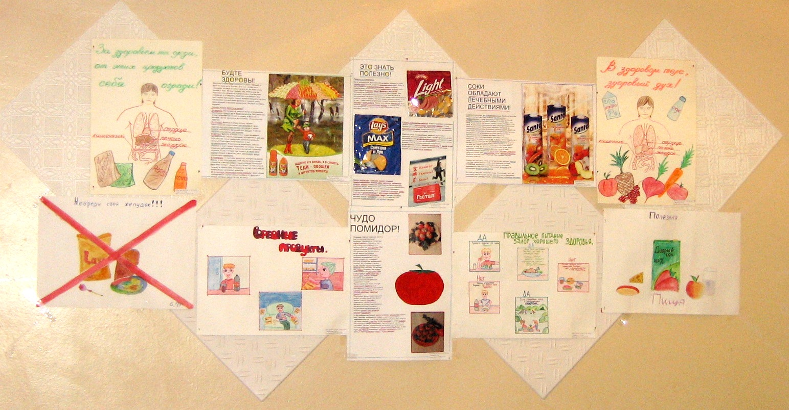

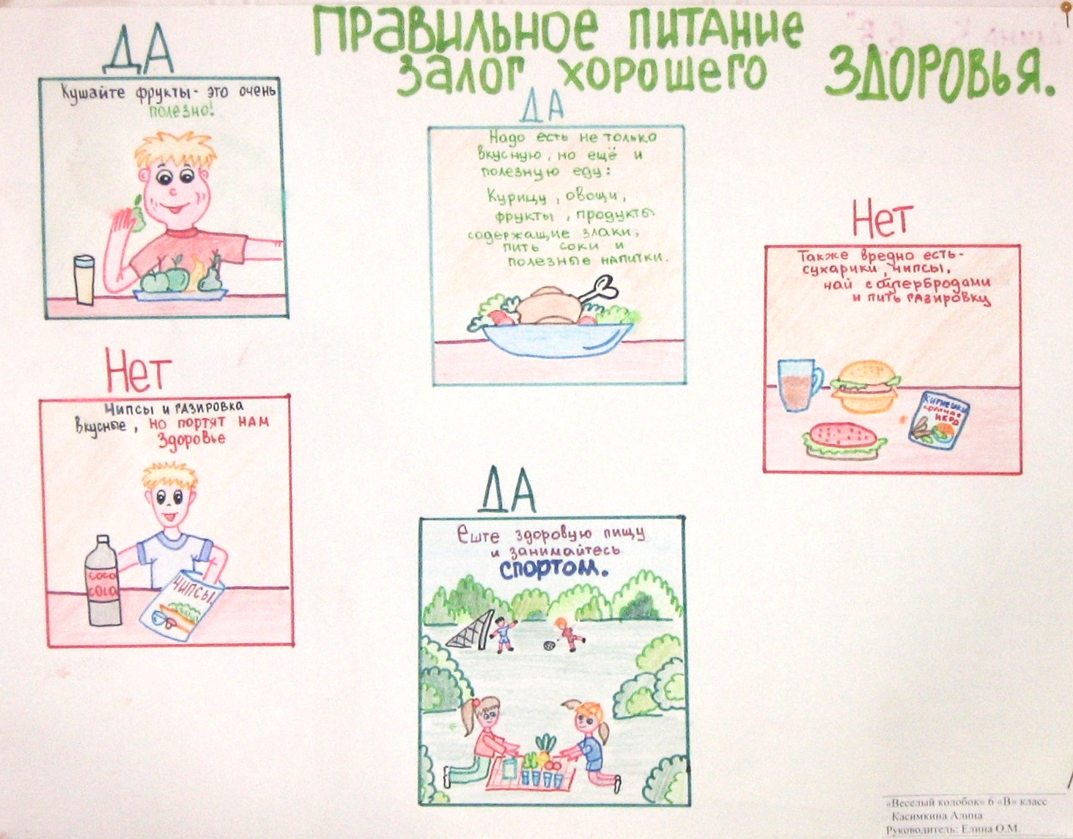

Приложение 2. Меню на одну учебную неделю в школьной столовой

Наименование блюд | Энергет.  Ценность (ккал) | Выход  (г)
Бифштекс «Школьный» | 270 | 55
Картофельное пюре | 185 | 150
Батон подмосковный витамин. | 120 | 2/20
Кисель «Золотой шар» | 30 | 200
Хачапури | 326 | 100
 | 931
Сосиски молочные отварные | 297 | 2/50
Макаронные изделия отварные | 16 | 150
Батон подмосковный витамин. | 60 | 20
Компот из вишни | 95 | 200
Пирожок слоеный с черносливом | 301 | 60
 | 769
Индейка «Пикантная» | 157 | 50/50
Рис припущенный | 132 | 150
Батон подмосковный витамин. | 60 | 20
Сок фруктовый | 103,4 | 200
Пицца «Школьная» | 287 | 100
 | 739,4
Борщ «Московский» со сметаной | 222,5 | 250/10
Батон подмосковный витаминизированный | 60 | 20
Суфле из творога со сгущенным молоком | 244 | 150/30
Бутерброд с сыром «Тост» на батоне | 120 | 18/20
подмосковном витаминизированном
Отвар из шиповника | 66 | 200
 | 712,5
Гуляш из говядины | 110 | 50/50
Каша гречневая рассыпчатая | 112 | 150
Батон подмосковный витаминизированный | 60 | 20
Напиток из клюквы | 90 | 200
Расстегай с рыбой, луком | 256 | 100
 | 635
Рыба, запеченная в яйце | 216 | 115
Зеленый горошек | 40 | 30
Батон подмосковный витаминизированный | 60 | 20
Компот из клубники | 58 | 200
Сосиска в тесте | 226 | 50/50
 | 600

